Infozettel: Das Elektromagnetische Spektrum
Radiowellen
Ab einer Frequenz von etwa 100 kHz werden von einem Dipol elektromagnetische Wellen mit Wellenlängen von einigen cm bis einigen km effektiv abgestrahlt. In der Rundfunk- und Fernsehtechnik werden verschiedene Wellenlängenbereiche verwendet, die die unterschiedlichen Eigenschaften der Lang-, Mittel-, Kurz- und Ultrakurzwellen nutzen. Mikrowellen eignen sich besonders für die Informationsübertragung mit Satelliten, für die Mobiltelefonie, zur Funkortung (Radar), in der Medizin zur Therapie und zum Aufbau drahtloser lokaler Computernetze (WLAN).

Infrarotstrahlung
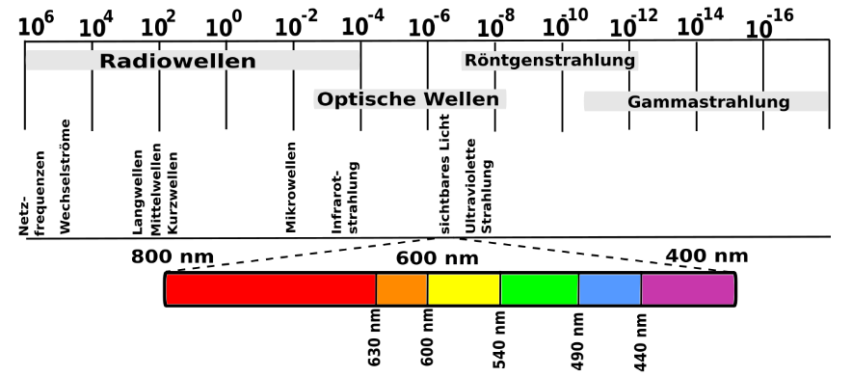
Oberhalb einer Frequenz von 10¹² Hz bezeichnet man die elektromagnetischen Wellen als Infrarot- oder Wärmestrahlung. Jeder Körper sendet ein ganzes Spektrum von Wärmestrahlung aus. Je höher seine Temperatur ist, desto größer sind die Intensität der Strahlung und ihre mittlere Frequenz.

Licht
Das sichtbare Licht umfasst den Wellenlängenbereich von etwa 400 bis 800 nm. Auch die angrenzenden Bereiche der infraroten und der ultravioletten Strahlung werden häufig dem Licht zugerechnet.
Glühende feste und flüssige Körper sowie Gase unter hohem Druck senden ein kontinuierliches Spektrum aus leuchtenden Gase unter niedrigem Druck zeigen Linienspektren.

Röntgenstrahlung
Elektromagnetische Wellen mit Wellenlängen im Bereich von 10⁻⁸ bis 10⁻¹² m werden als Röntgenstrahlung bezeichnet. Im Spektrum schließen sie sich an das Gebiet der Ultraviolett-Strahlung an. Röntgenstrahlung entstehen z.B., wenn schnelle Elektronen auf Metall treffen oder auch bei natürlichen Prozessen im Weltraum.
Die Messung der von astronomischen Objekten wie Sternen oder Galaxien ausgehenden Röntgenstrahlung ist eine leistungsfähige Methode zur Erforschung des Weltalls. Da die Erdatmosphäre für Röntgenstrahlung undurchlässig ist, wurde die effektive Röntgenastronomie erst mit Satelliten möglich.

Gammastrahlung
Bei Kernprozessen wird Gammastrahlung mit Wellenlängen von 10⁻¹⁰ und 10⁻¹³ m emittiert. Sie besitzen ähnliche Eigenschaften wie die Röntgenstrahlung. Trifft kurzwellige Gammastrahlung auf Materie, kann es zur Bildung von Elektronen und Positronen kommen.

Charakteristische Eigenschaften
Für Radiowellen, Licht, Röntgenstrahlung und Gammastrahlung gilt:
a) Zur Ausbreitung ist kein Stoff notwendig.
b) Im Vakuum ist die Ausbreitungsgeschwindigkeit gleich der Lichtgeschwindigkeit, in Materie ist sie kleiner.
c) Es sind Transversalwellen, die die typischen Welleneigenschaften Reflexion, Brechung, Beugung, Interferenz und Polarisation zeigen.
d) Die Durchdringungsfähigkeit von Materie hängt von der Wellenlänge bzw. Frequenz ab.

